中国科学技术大学国家同步辐射实验室
技术指标供应商确认表

序号 | 名称 | 技术指标 | 偏离说明  (无偏离/正偏离/负偏离) | 偏离值
1 | 散射真空主腔体 | 散射真空主腔体包含腔体和上盖两部分，要求交付的产品包括主腔1件、上盖1件；交付时，要求法兰大小≤DN200CF的刀口法兰均安装带有盲板法兰。腔体和上盖具体参数要求如下：  一、腔体加工要求  腔体形状为蝶形，要求采用国家标准压力容器封头进行焊接，尺寸标准符合GB/T 25198-2010，采用蝶形封头或椭圆形封头，要求尺寸规格DN1800以上，焊接成一体。腔体壁厚要求≥14mm。腔体高度H1≥700mm，高度H1尺寸公差≤0.5mm。  腔体的上法兰接口采用COF1000铜丝密封法兰；下法兰接口采用COF600铜丝密封法兰；圆周法兰开口包括8个圆周布置的CF200、CF100、CF40刀口密封法兰；腔体上弧面圆周斜向布置有8个CF100法兰，竖直开有4个CF40刀口法兰；腔体下弧面圆周斜向布置有4个CF63刀口法兰，4个竖直开口CF63刀口法兰。要求腔体圆周上CF100、CF200刀口法兰开孔角度尺寸偏差±1°以内；腔体另外要求上下COF1000和COF600法兰同轴度0.5mm以内，端面平行度0.5mm以内。  二、腔体上盖加工要求  上盖形状为圆弧形，采用国家标准压力容器封头进行焊接，尺寸标准符合GB/T 25198-2010，要求直径符合标准COF1000法兰焊接大小，壁厚要求≥14mm。上盖高度H2≥170mm，高度要求加工尺寸公差0.5mm以内。  与上盖焊接的下法兰接口采用COF1000铜丝密封法兰，可以与腔体上方的COF1000法兰进行公母配合；上盖的上表面中心开有CF300刀口法兰，同时四周开有6个CF40刀口法兰和6个CF150刀口；上盖加工的位置精度要求上下CF300和COF1000法兰同轴度0.5mm以内，端面平行度0.5mm以内。  三、负载和稳定性要求  在腔体上盖（CF300法兰面）施加竖直向下500kg（M1）额外负载，并在腔体底部（COF600法兰面）施加竖直向下700kg（M2）额外负载的工况下，同时进行抽真空操作至2E-8Pa。此过程中，腔体与上盖的整体高度变形（H1+H2）≤1mm。  四、材料及表面处理  腔体和上盖材料均要求采用316L，处理包括：内外电解抛光、去应力处理、退磁；腔体和上盖均要求磁导率≤1.05；腔体和上盖的使用环境为超高真空2E-8Pa，要求上盖和腔体金属密封安装后，整体漏率≤1E-10mbar*L/s。  五、厂家要求  该腔体和上盖用于同步辐射精密光学实验，要求达到极限真空度2E-8Pa，报价厂家需要具有相应加工资质和设备条件，要求满足以下条件：  - 厂家曾为同步辐射、加速器等精密光学项目承制超高真空腔体，相关案例的极限真空度可达1E-8Pa 量级；  - 厂家在采用封头加工真空腔体方面拥有相关案例经验，案例项目的腔体径向尺寸要求≥1800mm，轴向尺寸要求≥700mm；  - 厂家拥有符合ISO14644-1:2015E标准的千级无尘室，其腔体加工与处理环境专业且受严格控制；同时配备三坐标测量仪等精密测量设备，以及大型加工机床与焊接平台，具有完整的精密制造能力体系。  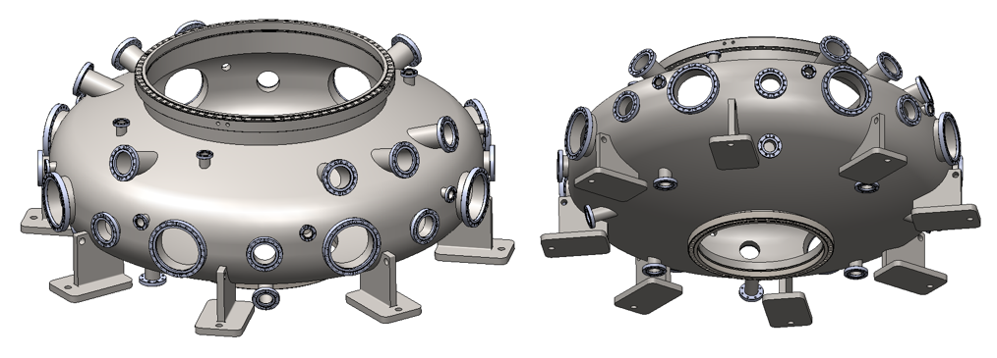  图1 腔体外形图  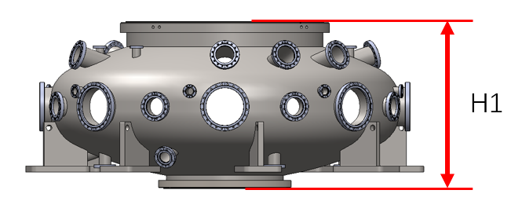  图2 腔体高度H1  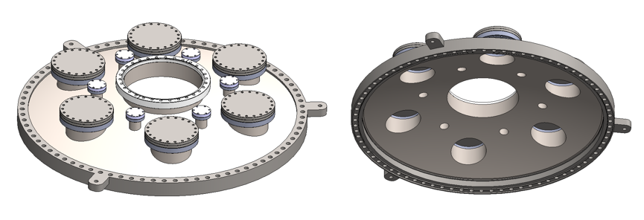  图3 上盖外形图  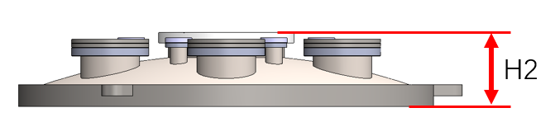  图4 上盖高度H2  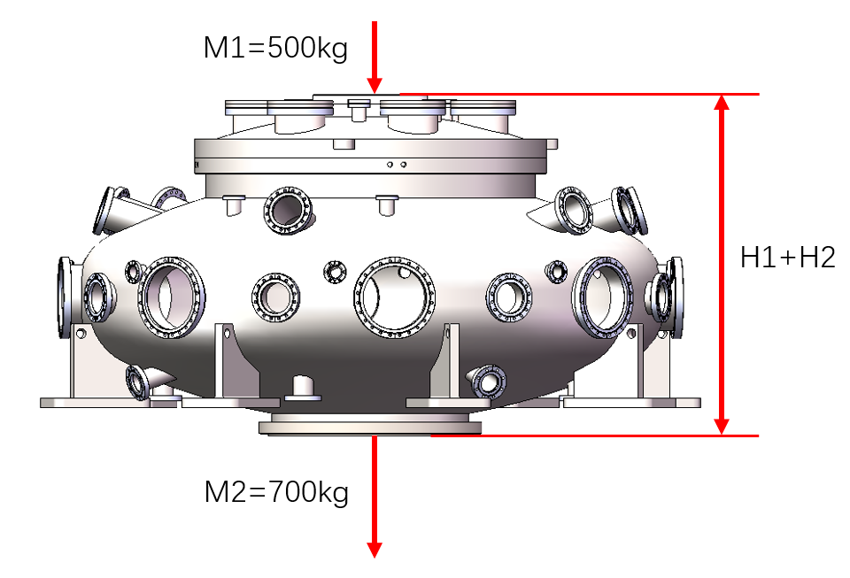  图5 腔体和上盖安装位置及额外负载示意图
2 | 商务条款 | 交货期：合同签订后6个月内  交付进度：一次性交付  付款方式：签订合同付款30%，出厂测试合格，发货前付款40%，验收完成支付30%尾款。  验收指标及验收要求：  (以下指标要求厂家出具测试报告)  腔体和上盖安装后漏率≤1E-10mbar*L/s；  腔体和上盖磁导率均≤1.05；  腔体和上盖高度尺寸公差均要求0.5mm以内；  腔体和上盖的法兰位置公差，要求上下法兰同轴度≤0.5mm，上下法兰端面平行度≤0.5mm；  腔体上盖安装后，CF300法兰面加额外负载500kg，方向竖直向下；腔体下方COF600法兰面加额外负载700kg，方向竖直向下，要求加载负载并抽真空到达2E-8Pa时，腔体和上盖整体高度变形≤1mm。  保修及售后服务：12个月

公司名称（盖章）：
日期：

